|  |
| --- |
| **……………………………………………………………………………………………………………………………………………………………………………………………………………………………………………………………………………………………….…………………………………………………………………………………………………………………………………………………………………………………………………………………………………………………………………………………………………………………………………………………………………………………………………………………………………………………….…………………………………………………………………………………………………………………………………………………………………………………………………………………………………………………………………………………………………………………………………………………………………………………………………………………………………………………………….…………………………………………………………………………………………………………………………………………………………………………………………………………………………………………………………………………………………………………………………………………………………………………………………………………………………………………………………….…………………………………………………………………………………………………………………………………………………………………………………………………………………………………………………………………………………………………………………………………………………………………………………………………………………………………………………………….…………………………………………………………………………………………………………………………………………………………………………………………………………………………………………………………………………………………………………………………………………………………………………………………………………………………………………………………….…………………………………………………………………………………………………………………………………………………………………………………………………………………………………………………………………………………………………………………………………………………………………………………………………………………………………………………………….………………………………………………………………………………………………………………………………………………………………………………………………………………………………………………………………………………………………………………………………………………………………………………………………………………………………………………………………………………………………………………………………………………………………………………………………………………………………………………………….………………………………………………………………………………………………………………………………………………………….** |

|  |  |  |  |  |
| --- | --- | --- | --- | --- |
| **HỌ VÀ TÊN THÍ SINH: …………………......**  **TRƯỜNG: THCS NGUYỄN CHÍ THANH**  **LỚP:………………………………………………** | | **KỲ KIỂM TRA ĐÁNH GIÁ CUỐI HỌC KỲ I**  **NĂM HỌC: 2021 - 2022**  **NGÀY THI: ……………………………………**  **THỜI GIAN: 45 PHÚT** | | **Số thự tự của mỗi bài** |
| **MÔN KIỂM TRA: CÔNG NGHỆ 9** | **SỐ BÁO DANH** | **CHỮ KÝ GT1** | **CHỮ KÝ GT2** | **SỐ MẬT MÃ** |

|  |  |  |  |  |
| --- | --- | --- | --- | --- |
| **ĐIỂM BÀI KIỂM TRA** | **LỜI GHI CỦA GIÁM KHẢO** | **CHỮ KÝ GIÁM KHẢO** | **SỐ MẬT MÃ** | **Số thự tự của mỗi bài** |

***ĐỀ B***

***Em hãy chọn đáp án đúng nhất vào phiếu trả lời sau: (đúng X, sai X , chọn lại ).***

|  |  |  |  |  |  |  |  |  |  |  |  |  |  |  |  |  |
| --- | --- | --- | --- | --- | --- | --- | --- | --- | --- | --- | --- | --- | --- | --- | --- | --- |
| CÂU |  |  |  |  |  |  |  |  |  |  |  |  |  |  |  |  |
| A |  |  |  |  |  |  |  |  |  |  |  |  |  |  |  |  |
| B |  |  |  |  |  |  |  |  |  |  |  |  |  |  |  |  |
| C |  |  |  |  |  |  |  |  |  |  |  |  |  |  |  |  |
| D |  |  |  |  |  |  |  |  |  |  |  |  |  |  |  |  |

**I. Trắc nghiệm (8 điểm)**

**Câu 1:** Dụng cụ nào không phải là đồng hồ đo điện?

A. Ôm kế B. Panme C. Vôn kế D. Ampe kế

**Câu 2:** Cách nối điện cho công tơ điện :

A. Vào 1,3; Ra 2,4 B. Vào 1,2; Ra 3,4 C. Vào 1,4; Ra 2,3. D. Vào 2,3; Ra 1,4

**Câu 3**: Dụng cụ nào là đồng hồ đo điện:

A. Ampe kế B. Vôn kế C. Ôm kế D.Cả 3 đáp án trên

**Câu 4**: Cho vôn kế có thang đo 300V, cấp chính xác 2 thì sai số tuyệt đối lớn nhất là:

A. 6 V B. 3,5 V C. 3 V D. 4 V

**Câu 5:** Chọn dụng cụ nào dùng để cắt kim loại, ống nhựa?

A. Kìm B. Khoan C. Búa D. Cưa

**Câu 6:** Mối nối dùng vít là loại:

A. Mối nối thẳng B. Mối nối phân nhánh

C. Mối nối dùng phụ kiện D. Cả 3 đáp án trên

**Câu 7**: Qui trình thực hiện một mối nối dây dẫn điện

1. Gọt vỏ cách điện, làm sạch đầu lõi dây, quấn lõi dây
2. Gọt vỏ cách điện, làm sạch đầu lõi dây, quấn lõi dây, bọc cách điện
3. Gọt vỏ cách điện, quấn lõi dây, bọc cách điện
4. Quấn lõi dây, bọc cách điện

**Câu 8: Nối nối tiếp dây dẫn khi:**

A. Tăng độ dài dây dẫn B. Thêm nhánh dây dẫn

C. Cả 2 ý trên đều đúng D. Cả 2 ý trên đều sai

**Câu 9**: Vật liệu có điện trở xuất càng nhỏ thì sẽ

A. không dẫn điện B. dẫn điện không tốt

1. dẫn điện rất tốt D. dẫn điện trung bình

**Câu 10:** Hợp kim Niken – crom dùng làm:

A.Lõi dẫn từ trong máy phát, động cơ điện B.Vỏ, khí cụ điện

C.Ăng ten D.Dây đốt nóng của bếp điện

**Câu 11: Các yêu cầu của các mối nối dây dẫn điện:**

A. Dẫn điện đẹp, có độ bền cơ học cao, an toàn điện và có độ thẩm mỹ.

B. Dẫn điện tốt, có độ bền cơ học cao, an toàn điện.

C. Dẫn điện tốt, có độ bền cơ học cao, an toàn điện và có độ thẩm mỹ.

D. Dẫn điện tốt, không có độ bền cơ học, an toàn điện và có độ thẩm mỹ

**Câu 12:** Các bước vẽ sơ đồ lắp đặt của mạch điện

A. 2 B. 3 C. 4 D. 5

**Câu 13**: Phần tử nào dưới đây không được lắp trên bảng điện:

1. Aptômát B. Bóng đèn C. Ổ điện D. Hộp số quạt

**Câu 14**: Cầu chì, được lắp trên :

A. Dây pha trước công tắc B. Dây trung hòa trước công tắc

C. Dây pha sau công tắc D. Dây trung hòa sau công tắc  
**Câu 15:** Để đo điện áp của mạng điện trong nhà, ta dùng vôn kế có thang đo:

A.100V B.200V C.500V D.300V

**Câu 16:** Nối dây dùng phụ kiện khi:

A. Tăng độ dài dây dẫn C. Nối dây phích cắm điện

B. Thêm nhánh dây dẫn D. Cả 3 ý trên

**II. Tự luận (2 điểm)**

Cho sơ đồ nguyên lý sau:

* 1. Nêu tên gọi của mạch điện và chức năng của các phần tử trong mạch
  2. Em hãy vẽ sơ đồ lắp đăt theo sơ đồ nguyên lý trên

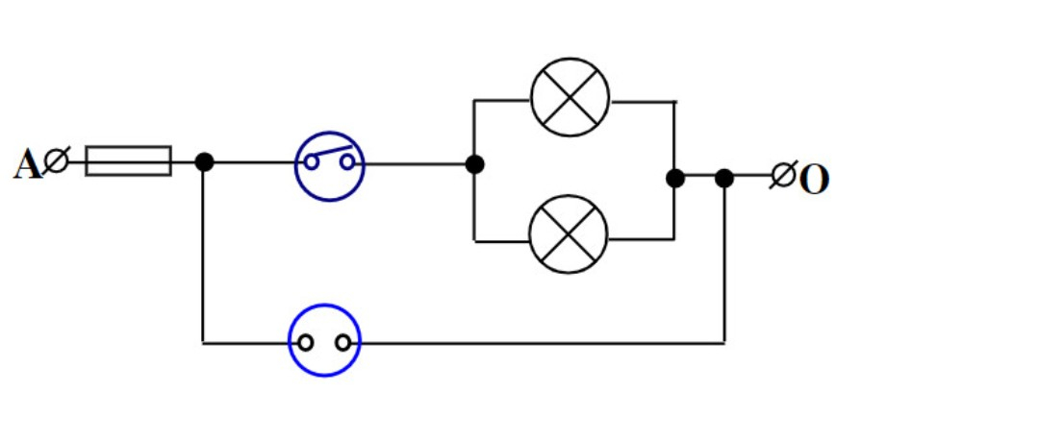

**-Hết-**

**………………………………………………………………………………………………………………………………………………………………………………………………………………………………………………………………………………………………………………………………………………………………………………………………………………………………………………………………………………………………………………………………………………………………………………………………………………………………………………………………………………………………………………………………………………………………………………………………………………………………………………………………………………………………………………………………………………………………………………………………………………………………………………………………………………………………………………………………………………………………………………………………………………………………………………………………………………………………………………………………………………………………………………………………………………………………………………………………………………………………………………………………………………………………………………………………………………………………………………………………………………………………………………………………………………………………………………………………………………………………………………………………………………………………………………………………………………………………………………………………………………………………………………………………………………………………………………………………………………………………………………………………………………………………………………………………………………………………………………………………………………………………………………………………………………………………………………………………………………………………………………………………………………………………………………………………………………………………………………………………………………………………………………………………………………………………………………………………………………………………………………………………………………………………………………………………………………………………………………………………………………………………………………………………………………………………………………………………………………………………………………………………………………………………………………………………………………………………………………………………………………………………………………………………………………………………………………………………………………………………………………………………………………………………………………………………………………………………………………………………………………………………………………………………………………………………………………………………………………………………………………………………………………………………………………………………………………………………………………………………………………………………………………………………………………………………………………………………………………………………………………………………**

**ỦY BAN NHÂN DÂN QUẬN 12**

HƯỚNG DẪN CHẤM THI HKI NĂM HỌC 2021-2022

Môn : **CÔNG NGHỆ 9**

**PHẦN TRẮC NGHIỆM (Mỗi câu đúng đạt 0,5 điểm)**

|  |  |  |  |
| --- | --- | --- | --- |
| Câu | Đáp án | Câu | Đáp án |
| *1* | D | *11* | C |
| *2* | C | *12* | D |
| *3* | B | *13* | A |
| *4* | B | *14* | C |
| *5* | A | *15* | D |
| *6* | C | *16* | C |
| *7* | A | *17* |  |
| *8* | A | *18* |  |
| *9* | B | *19* |  |
| *10* | D | *20* |  |

**PHẦN TỰ LUẬN**

|  |  |
| --- | --- |
| **NỘI DUNG ĐÁP ÁN** | **ĐIỂM** |
| **a.Tên gọi mạch điện: Mạch điện đèn mắc song song**  **Chức năng của các phần tử trong mạch**  **+ Cầu chì bảo vệ toàn mạch**  **+ Công tắc điều khiển 2 đèn**  **+ Ổ điện có điện thường trực**  **b.Sơ đồ lắp đặt**  **Sở giáo dục và ĐÀo tạo kỳ thi nghề phổ thông cấp thcs thành phố HỒ chí minh  khóa thi ngàY 07/06/2013 Môn thi: ĐIỆN** | **0,25 điểm**  **0,25 điểm**  **0,25 điểm**  **0,25 điểm**  **1 điểm** |

**MA TRẬN MÔN CÔNG NGHỆ 9 HỌC KÌ I**

**NĂM HỌC: 2021-2022**

**Ma trận đặc tả:**

|  |  |  |  |  |  |  |  |  |  |  |  |  |  |  |
| --- | --- | --- | --- | --- | --- | --- | --- | --- | --- | --- | --- | --- | --- | --- |
| **TT** | **Nội dung kiến thức** | **Đơn vị kiến thức** | **Mức độ nhận thức** | | | | | | | | **Tổng số câu và điểm** | | | |
| Nhận biết | | Thông hiểu | | Vận dụng | | Vận dụng cao | | Số câu hỏi | |  |
| Số CH | TG | Số CH | TG | Số CH | TG | Số CH | TG | TN | TL |
| 1 | Dụng cụ dùng trong lắp đặt mạng điện | | 4 |  | 2 |  | 1 |  |  |  | 7 | 0 | 3,5điểm |
|
|
| 2 | Sử dụng đồng hồ đo điện | | 3 |  | 1 |  | 2 |  |  |  | 6 | 0 | 3điểm |
|
|
| 3 | Nối dây dẫn điện | | 2 |  | 1 |  |  |  |  |  | 3 |  | 1,5điểm |
| 4 | Vẽ sơ đồ lắp đặt | |  |  |  |  |  |  |  |  |  | 1 | 2 |
|
|
| **Tổng** | | | **9** |  | **4** |  | **3** |  |  |  | **16** | **1** | **10điểm** |
| **Tỉ lệ (%)** | | |  | |  | |  | |  | | **80%** | **20%** | **100%** |